**Etude Documentaire**

**ANALOGIQUE / NUMéRIQUE**

Quelles sont les différences concernant la chaine du son entre écouter la chanson d’un groupe sur CD et écouter en «live» cette même chanson ?

**Objectifs** :

* Reconnaître des signaux de nature analogique et des signaux de nature numérique.
* Expliquer le principe de la lecture par une approche interférentielle.
* Relier la capacité de stockage et son évolution au phénomène de diffraction.

**Document 1 : Fonctionnement d’une guitare électrique**

La guitare

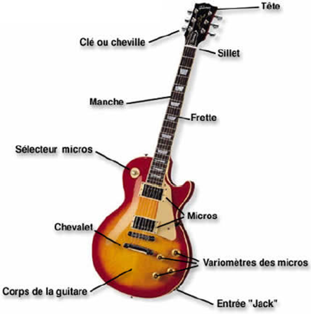Une guitare électrique se compose d’un corps ou caisse (body), d’un manche (neck ou fingerboard) et d’une tête (head).

Le manche peut être soit vissé, soit collé, soit être d’un seul tenant avec le corps.

Une barre de tension (truss rod) située à l’intérieur du manche offre une meilleure résistance à la tension des cordes et permet même de modifier l’inclinaison du manche par rapport au corps de la guitare.

Les micros

Les vibrations émises par les cordes sont captées par le ou les micros (pick-ups) situés sur le corps de la guitare. S'il y a plusieurs micros, il est possible de les sélectionner soit individuellement, soit plusieurs à la fois grâce à un sélecteur (switch) situé lui aussi sur le corps.

Un micro de guitare électrique est constitué d’une spirale de fil métallique appelée bobine et d’un aimant placé sous chaque corde.

Le mouvement de la corde dans le champ magnétique émis par l’aimant entraine une modification du flux dans la bobine. Les variations captées par les micros sont ensuite pré-amplifiées puis amplifiées de manière à restituer un son.

**Document 2 : Que fait un amplificateur de son branché à une guitare ?**

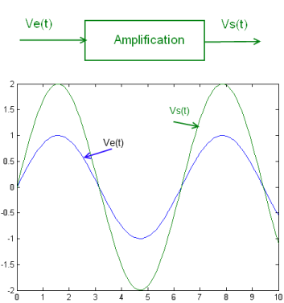

Ve(t) : tension d’entrée de l’ampli soit la tension de sortie de la guitare.

Vs(t) : tension de sortie de l’ampli, cette tension alimente les haut-parleurs.

**Document 3 : Différence entre un signal analogique et un signal numérique.**

[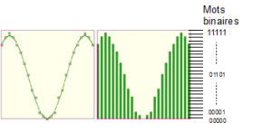](http://lewebpedagogique.com/physique/files/info_analogique_numerique.png)

Un signal (et l’information qui se cache derrière) peut être analogique ou numérique :

* **Un signal analogique** est un signal physique, continue. C’est par exemple le signal électrique après un microphone, une photographie argentique.
* **Un signal numérique** est un signal qui ne prend que certaines valeurs, il n’est pas continu.

*Source : upsti.fr*

[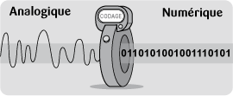](http://lewebpedagogique.com/physique/files/analogique_numerique.gif)La représentation d'un **signal analogique** se traduit par une **courbe**, tandis qu'un ***signal numérique*** pourra être visualisé par un ***histogramme.***

Un **signal numérique est au final une série de 0 et de 1** :

**Document n°4 : Fonctionnement d’un lecteur CD**

Remarque: ici CD = compact disc, c'est-à-dire un CD pré-enregistré, pas un CD enregistrable.

*« Le CD est constitué d'un substrat en matière plastique (polycarbonate) et d'une fine pellicule métallique réfléchissante (or 24 carat ou alliage d'argent). La couche réfléchissante est recouverte d'une laque anti-UV en acrylique créant un film protecteur pour les données. Enfin, une couche supplémentaire peut être ajoutée afin d'obtenir une face supérieure imprimée. »*

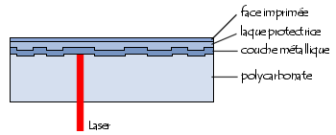

Alvéoles

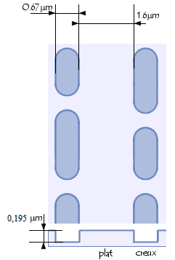

La couche métallique réfléchissante est constituée de creux successifs (les alvéoles). La profondeur d'une alvéole est de 0,195 μm et sa largeur est de 0,67 μm. Les alvéoles sont réparties en spirale, espacées de 1,6 μm.

Le laser arrive du côté de la couche de polycarbonate dont l'indice de réfraction est 1,55.

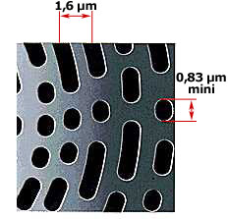La lecture d'un CD se fait grâce à un faisceau laser IR de longueur d'onde dans l'air λ = 780 nm. Après réflexion, le faisceau est reçu par une cellule photoélectrique.

Sur un CD, les données sont codées en bits.

Un bit (binary digits : 0 ou 1) correspond sur le CD à une longueur de 0,278 μm.

Les « 1 » correspondent à la transition entre une bosse et un creux ou l’inverse.

Les « 0 » correspondent aux plats d'une bosse ou d'un creux.

On utilise le standard *EFM* (*Eight-to-Fourteen Modulation*) :

* la longueur minimale d'une bosse ou d'un creux correspond à 001
* la longueur maximale d'une bosse ou d'un creux correspond à 00000000001

|  |  |
| --- | --- |
| http://lewebpedagogique.com/physique/files/principeCD.jpg |  |
| **Schéma 1** | **Schéma 2** |

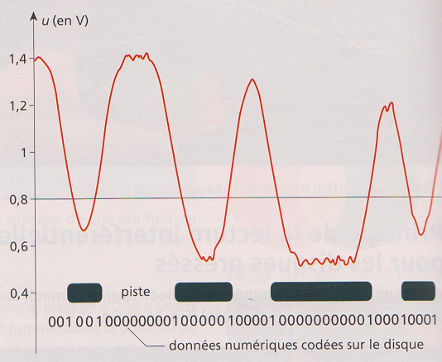Une fois les données numériques acquises grâce à la lecture du CD, la platine les convertis en tension à l’aide de la cellule photoélectrique.

**Document n°5 : Evolution des capacités de stockage**

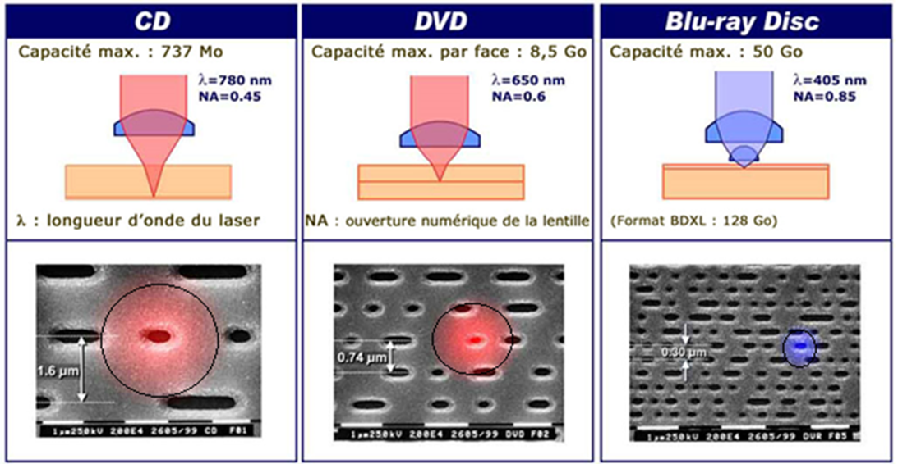

La capacité de stockage d’un support tel qu’un CD, un DVD ou un blu-ray est limité par la distance entre 2 pistes. Or cette distance va dépendre de la taille du faisceau laser. Plus celui-ci sera fin, plus on pourra rapprocher les sillons. Comme **le phénomène de diffraction est d’autant plus marqué que la longueur d’onde est grande (Rappel θ= λ/a)**, il est plus difficile d’obtenir un faisceau fin avec un laser rouge qu’un laser bleu.

**Questions**

1. La tension en sortie d’une guitare électrique est-elle un signal numérique ou analogique ?
2. Même question concernant la tension en sortie de l’amplificateur.
3. Comment peut-on qualifier le signal après lecture d’un CD à partir d’une platine laser ?
4. Pourquoi dit-on que le lecteur CD est de type interférentiel ?
5. A l’aide du standard EFM indiquer quelle est la taille minimale d'une alvéole ? Quelle est sa taille maximale ?
6. Retrouver le codage en bits correspondant à la portion de surface d'un CD représentée ci-dessous :

|  |  |  |  |  |  |  |  |  |  |  |  |  |  |  |  |  |  |
| --- | --- | --- | --- | --- | --- | --- | --- | --- | --- | --- | --- | --- | --- | --- | --- | --- | --- |
|  |  |  |  |  |  |  |  |  |  |  |  |  |  |  |  |  | … |
|  |  |  |  |  |  |  |  |

…………… μm

1. Comparer λ et la profondeur de l'alvéole.
2. Expliquer le pourquoi de la relation précédente.
3. En considérant l’ouverture de la lentille comme constante, comment peut-on relier le phénomène de diffraction et capacité de stockage ?

**Réponses**

…………………………………………………………………………………………………………………………………………………………………………….

…………………………………………………………………………………………………………………………………………………………………………….

…………………………………………………………………………………………………………………………………………………………………………….

…………………………………………………………………………………………………………………………………………………………………………….

…………………………………………………………………………………………………………………………………………………………………………….

…………………………………………………………………………………………………………………………………………………………………………….

…………………………………………………………………………………………………………………………………………………………………………….

…………………………………………………………………………………………………………………………………………………………………………….

…………………………………………………………………………………………………………………………………………………………………………….

…………………………………………………………………………………………………………………………………………………………………………….

…………………………………………………………………………………………………………………………………………………………………………….

…………………………………………………………………………………………………………………………………………………………………………….

…………………………………………………………………………………………………………………………………………………………………………….

…………………………………………………………………………………………………………………………………………………………………………….

…………………………………………………………………………………………………………………………………………………………………………….

…………………………………………………………………………………………………………………………………………………………………………….

…………………………………………………………………………………………………………………………………………………………………………….

…………………………………………………………………………………………………………………………………………………………………………….

…………………………………………………………………………………………………………………………………………………………………………….

…………………………………………………………………………………………………………………………………………………………………………….

…………………………………………………………………………………………………………………………………………………………………………….

…………………………………………………………………………………………………………………………………………………………………………….

…………………………………………………………………………………………………………………………………………………………………………….

…………………………………………………………………………………………………………………………………………………………………………….

…………………………………………………………………………………………………………………………………………………………………………….

…………………………………………………………………………………………………………………………………………………………………………….

…………………………………………………………………………………………………………………………………………………………………………….

…………………………………………………………………………………………………………………………………………………………………………….

…………………………………………………………………………………………………………………………………………………………………………….

…………………………………………………………………………………………………………………………………………………………………………….

…………………………………………………………………………………………………………………………………………………………………………….

…………………………………………………………………………………………………………………………………………………………………………….

…………………………………………………………………………………………………………………………………………………………………………….

…………………………………………………………………………………………………………………………………………………………………………….

…………………………………………………………………………………………………………………………………………………………………………….

…………………………………………………………………………………………………………………………………………………………………………….

Le codage des informations

La piste physique est en fait constituée d'alvéoles d'une profondeur de 0,168µm, d'une largeur de 0,67µm et de longueur variable. Les pistes physiques sont écartées entre elles d'une distance d'environ 1.6µm. On nomme *creux* (en anglais *pit*) le fond de l'alvéole et on nomme *plat* (en anglais*land*) les espaces entre les alvéoles.

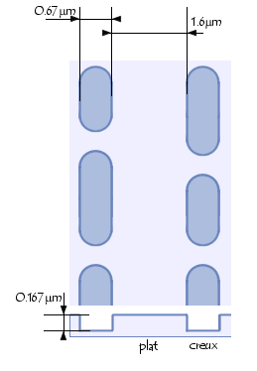

Le laser utilisé pour lire les CD a une longueur d'onde de 780 nm dans l'air. Or l'indice de réfraction du polycarbonate étant égal à 1.55, la longueur d'onde du laser dans le polycarbonate vaut 780 / 1.55 = 503nm = 0.5µm.

La profondeur de l'alvéole correspond donc à un quart de la longueur d'onde du faisceau laser, si bien que l'onde se réfléchissant dans le *creux* parcourt une moitié de longueur d'onde de plus (un quart à l'aller plus un quart au retour) que celle se réfléchissant sur le *plat*.

De cette façon, lorsque le laser passe au niveau d'une alvéole, l'onde et sa réflexion sont déphasées d'une demi-longueur d'onde et s'annulent (interférences destructrices), tout se passe alors comme si aucune lumière n'était réfléchie. Le passage d'un creux à un plat provoque une chute de signal, représentant **un bit**.

C'est la longueur de l'alvéole qui permet de définir l'information. La taille d'un bit sur le CD, notée "T", est normalisée et correspond à la distance parcourue par le faisceau lumineux en 231.4 nanosecondes, soit *0.278µm* à la vitesse standard minimale de 1.2 m/s.

D'après le standard *EFM* (*Eight-to-Fourteen Modulation*), utilisé pour le stockage d'information sur un CD, il doit toujours y avoir au minimum deux bits à 0 entre deux bits consécutifs à 1 et il ne peut y avoir plus de 10 bits consécutifs à zéro entre deux bits à 1 pour éviter les erreurs. C'est pourquoi la longueur d'une alvéole (ou d'un plat) correspond au minimum à la longueur nécessaire pour stocker la valeur *OO1* (*3T*, c'est-à-dire *0.833µm*) et au maximum à la longueur correspondant à la valeur *00000000001* (*11T*, soit *3.054µm*).

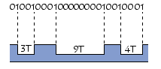

**2. Questions possibles**

- Quelle est la taille minimale d'une alvéole ? Quelle est sa taille maximale ?

- Retrouver le codage en bits correspondant à la portion de surface d'un CD représentée ci-dessous :

|  |  |  |  |  |  |  |  |  |  |  |  |  |  |  |  |  |  |
| --- | --- | --- | --- | --- | --- | --- | --- | --- | --- | --- | --- | --- | --- | --- | --- | --- | --- |
|  |  |  |  |  |  |  |  |  |  |  |  |  |  |  |  |  | … |
|  |  |  |  |  |  |  |  |

0,278 μm

réponse :

0 0 0 1 0 0 1 0 0 0 1 0 0 0 0 1 0 0 …

- Calculer la longueur d'onde du faisceau IR dans le polycarbonate.



intérêt : réinvestir les relations et

- Comparer λ et la profondeur de l'alvéole. (réponse : profondeur = λ/4)

- Amener les élèves à réfléchir sur ce qui se passe quand le laser :

- rencontre une bosse ? Un creux ? Et le cas particulier où le spot du laser arrive à cheval sur la bosse et le creux ? Faire un dessin.

réponse attendue (voir schéma ci-dessous),

- dans le cas de la bosse (1) ou du creux (2), la lumière du spot laser fait un aller-retour

- dans le cas où une partie seulement du spot arrive sur un creux (3) : l'onde qui se réfléchit dans le creux parcourt une distance λ/2 de plus que l'onde se réfléchissant sur la bosse ( λ/4 à l'aller et λ/4 au retour ! ) donc lors du retour vers la photodiode, les ondes 1 et 2 seront déphasées d'une demi-période

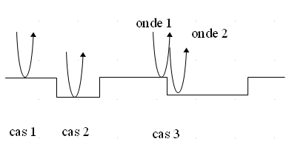

- Comment s'appelle le phénomène mis en évidence dans le cas 3 ?

réponse : L'onde réfléchie globale sera la superposition de l'onde 1 et 2 = interférences MAIS déphasées d'une demi-période donc interférences destructives

- Quelle conséquence sur la lumière reçue par la photodiode du lecteur ?

réponse : dans le cas 3, l'onde reçue aura une intensité plus faible que pour les cas 1 et 2 (voire nulle...).

- Quand l'intensité lumineuse reçue par la photodiode est minimale, quelle est la valeur du bit lu ?

réponse : « 1 » car une intensité lumineuse minimale correspond à une transition bosse creux